CỘNG HÒA XÃ HỘI CHỦ NGHĨA VIỆT NAM

**Độc lập - Tự do - Hạnh phúc**

**ĐƠN ĐỀ NGHỊ XÉT, CÔNG NHẬN SÁNG KIẾN**

**Năm: 2019**

Kính gửi: Hội đồng khoa học cấp Huyện

Họ và tên: Phạm Văn Hải

Chức vụ, đơn vị công tác: Giáo viên trường THCS NBK

Tên sáng kiến: “Rèn luyện khả năng tìm lời giải bài toán hình học cho học sinh khá, giỏi lớp 9”

Lĩnh vực áp dụng sáng kiến: Dạy và học môn Toán 9

1. Tóm tắt trình trạng giải pháp đã biết: (Ưu, hạn chế của các giải pháp đã, đang áp dụng, những bất cập, hạn chế cần có giải pháp khắc phục...).

a) Ưu điểm: Trong thực tế giảng dạy việc bồi dưỡng học sinh khá giỏi môn toán, với cách làm trên đây đã mang lại hiệu quả cao trong việc rèn luyện năng lực sáng tạo toán cho học sinh. Các em học sinh đã thực sự có hứng thú học toán bồi dưỡng cho học sinh khá giỏi, đã tự độc lập tìm tòi ra nhiều cách giải khác nhau mà không cần sự gợi ý của giáo viên.

b) Tồn tại: Một số ít các em còn cần gợi ý các trường hợp do chưa quen với việc tự sáng tạo trong các bài tập.

2. Tóm tắt nội dung giải pháp đề nghị công nhận sáng kiến:

- Tính mới, tính sáng tạo: Rèn luyện cho học sinh khả năng tự học, tự sáng tạo, tự tìm ra nhiều cách giải trong hoạt động giải các bài tập khó, nâng cao dành cho học sinh giỏi.

- Khả năng áp dụng, nhân rộng: Sáng kiến này có thể áp dụng ở tất cả các trường THCS trong dạy học môn Toán 9

- Hiệu quả, lợi ích thu được áp dụng giải pháp (hiệu quả kinh tế, xã hội).

Nâng cao chất lượng bồi dưỡng học sinh giỏi và kết quả thi HSG của huyện và thành phố.

CƠ QUAN ĐƠN VỊ Hải Phòng, ngày.....tháng.....năm.....

ÁP DỤNG SÁNG KIẾN **Người viết đơn**

...................................

...................................

...................................

(Ký tên, đóng dấu)

**BẢN MÔ TẢ SÁNG KIẾN**

**UBND HUYỆN VĨNH BẢO**

**TRƯỜNG THCS NGUYỄN BỈNH KHIÊM**

**BẢN MÔ TẢ SÁNG KIẾN**

**“Rèn luyện khả năng tìm lời giải bài toán hình học cho học sinh khá, giỏi lớp 9”**

**Tác giả: Phạm Văn Hải**

**Trình độ chuyên môn: Đại học toán**

**Chức vụ: Giáo viên**

**Nơi công tác: Trường THCS NBK**

***Ngày 20 tháng 9 năm 2019***

**THÔNG TIN CHUNG VỀ SÁNG KIẾN**

**1. Tên sáng kiến:** **“Rèn luyện khả năng tìm lời giải bài toán hình học cho học sinh khá, giỏi lớp 9”**

**2. Lĩnh vực áp dụng sáng kiến: Dạy và học môn Toán 9**

**3. Tác giả:**

Họ và tên: Phạm Văn Hải

Ngày/tháng/năm sinh: ..................................................................................

Chức vụ, đơn vị công tác: Giáo viên trường THCS NBK

Điện thoại: DĐ: 0904811605 Cố định:..................................

**Tác giả tự làm 100%.**

**4. Đồng tác giả (nếu có):**

**5. Đơn vị áp dụng sáng kiến:**

Tên đơn vị: Trường THCS NBK

Địa chỉ: Thị trấn Vĩnh Bảo, huyện Vĩnh Bảo, thành phố Hải Phòng.

Điện thoại: ...................................................................................................

**I. Mô tả giải pháp đã biết:** (*Mô tả giải pháp đã biết; ưu điểm, hạn chế của giải pháp đã, đang áp dụng tại cơ quan đơn vị*).

**1. Tên giải pháp đã biết**: “Bồi dưỡng học sinh giỏi hình học 9 ở trường THCS”

**2. Ưu điểm**: Học sinh được thầy cô giảng giải tận tình cẩn thận từng bài, học sinh có thể hiểu được từng bài thầy cô giảng.

**3. Hạn chế**: Kiến thức truyền thụ từ người giáo viên là một phía, không phát huy được khả năng tự học và sáng tạo của học sinh. Các em thụ động trong việc tiếp thu kiến thức, không khai thác được nhiều cách giải trong một bài toán. Khi đi thi gặp một bài tập dạng mới các em không biết cách khai phá lời giải và do đó kết quả thi chưa cao.

**II. Nội dung giải pháp đề nghị công nhận sáng kiến**

**II.0. Nội dung giải pháp mà tác giả đề xuất**

**1. Giải pháp thực hiện:**

- Hình thành các tình huống có vấn đề liên quan đến các cách giải cho một bài toán.

- Hướng dẫn học sinh đưa ra các cách giải cho một bài toán, từ đó hướng dẫn học sinh tìm được một lời giải ngắn nhất và phù hợp nhất đối với từng học sinh.

- Tăng cường các hoạt động tìm tòi, quan sát,đo đạc, dự đoán tiếp cận lời giải.

- Nắm vững kiến thức cơ bản, huy động, vận dụng kiến thức cơ bản vào giải quyết các vấn đề có liên quan.

**2. Kiến thức cần truyền đạt:**

Xuất phát từ điều mong muốn rèn luyện được khả năng sáng tạo, tìm được nhiều cách giải do đó bản thân người thầy, người dạy phải là người tìm ra nhiều cách giải nhất và hướng dẫn học sinh tìm được lời giải cho bài toán. Trong đề tài này do khuôn khổ, giới hạn của đề tài tôi chỉ đưa ra một số dạng cơ bản và một bài tập điển hình cho dạng toán.

Dạng 1: Chứng minh các đoạn thẳng bằng nhau.

Dạng 2: Quan hệ giữa các góc trong tam giác,và góc với đường tròn.

Dạng 3: Chứng minh ba điểm thẳng hàng

Dạng 4: Chứng minh các tam giác đồng dạng.

Dạng 5: Chứng minh các điểm cùng thuộc một đường tròn

Dạng 6: Hệ thức trong hình học

**3. Tổ chức thực hiện:**

***Tìm tòi cách giải bài toán.***

**Dạng 1: Chứng minh hai đoạn thẳng bằng nhau:**

**BÀI TOÁN 1**: Trong hình vuông ABCD và nữa đường tròn đường kính AD và vẽ cung AC mà tâm là D. Nối D với điểm P bất kỳ trên cung AC, DP cắt nữa đường tròn đường kính AD ở K. Chứng minh PK bằng khoảng cách từ P đến AB.

**Cách giải 1:** (Hình 1)

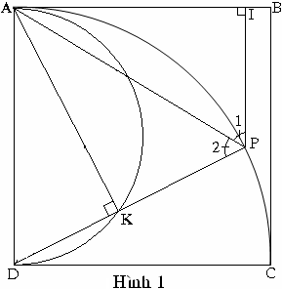

*Gợi ý* : - Kẻ PI  AB

- Xét hai tam giác APK và API



*Lời giải*: Kẻ PI  AB.

Xét APK và API :

APK vuông tại K (Vì  = 900 góc nội tiếp chắn nữa đường tròn đường kính AD)



ADP cân tại D, AD = DP



Mặt khác: (So le trong vì AD // PI)



Do đó: APK = API (Có chung cạnh huyền và một cặp góc nhọn bằng nhau) PK = PI



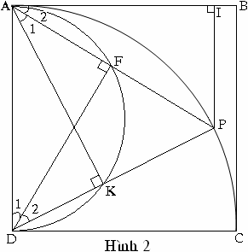**Cách giải 2:** (Hình 2)

*Gợi ý*: - Ngoài cách chứng minh hai tam giácAPK và API bằng nhau cách 1 ta chứng minh . Ta chứng minh



- Gọi F là giao điểm của AP với đường tròn đường kính AD

Lời giải: Ta có: = 900 (Góc nội tiếp chắn nữa đường tròn)



Tam giác ADP cân tại D có DF là đường cao nên DF cũng là phân giác

suy ra.



mà ; Vì đều là góc có các cặp cạnh tương ứng vuông góc



Suy ra: APK = API (Có chung cạnh huyền và một cặp góc nhọn bằng nhau) PK = PI



**Cách giải 3:** (Hình 2)

*Gợi ý*: - Cách giải này chúng ta cũng đi chứng minh nhưng việc chứng minh được áp dụng bằng kiến thức khác.



- Chú ý rằng AB là tiếp tuyến của đường tròn tâm D nên ta có:

*Lời giải*: Ta có (Có số đo bằng sđ)



Mặt khác góc là góc tạo bởi tiếp tuyến và dây cung AP của đường tròn tâm D nên góc bằng nửa số đo của góc ở tâm cùng chắn một cung là góc



= Suy ra: APK = API



(Có chung cạnh huyền và một cặp góc nhọn bằng nhau) PK = PI



**Cách giải 4:** (Hình 3)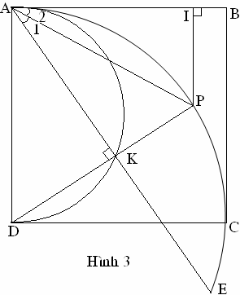

*Gợi ý*: - Kéo dài K cắt đường tròn tâm D tại E

- Áp dụng định lí của góc tạo bởi tiếp tuyến và dây cung

*Lời giải*: DK AE nên .



Góc (góc tạo bởi tiếp tuyến và dây cung )Vì AP lại đi qua điểm chính giữa của cung AE nên AP là tia phân giác của góc



Suy ra: APK = API (Có chung cạnh huyền và một cặp góc nhọn bằng nhau) PK = PI



Đối với bài toán trên để chứng minh hai đoạn thẳng PK và PI bằng nhau ta đi chứng minh APK = API vấn đề giáo viên cần cho học sinh tư duy và vận dụng sáng tạo kiến thức về.



- Trường hợp bằng nhau trong tam giác vuông.

- Góc tạo bởi tiếp tuyến và dây cung.

- Góc nội tiếp.

**Dạng 2: Quan hệ giữa các góc trong hình học:**

**BÀI TOÁN 2:** Cho ΔABC nội tiếp trong đường tròn tâm O, với AB > AC. Kẻ đường cao AH, bán kính OA. Chứng minh = - .



**Cách giải 1:** (Hình 1)

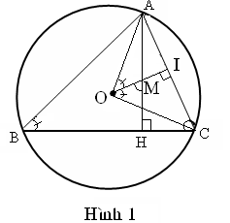

*Gợi ý*: - Kẻ OI ⊥ AC cắt AH ở M

- Áp dụng kiến thức về góc ngoài tam giác.

- Góc nội tiếp,góc ở tâm.

*Lời giải*: Ta có: = (góc có các cặp cạnh tương ứng vuông góc)



= (cùng bằng sđ)



Trong ΔOAM thì: = + (Góc ngoài tam giác)



Hay



Vậy: (Đpcm)



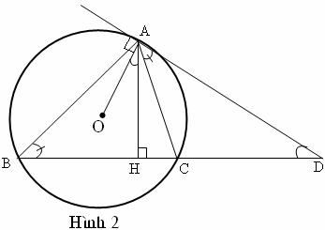**Cách giải 2:** (Hình 2)

*Gợi ý*: Kẻ tiếp tuyến với đường tròn tại A cắt BC ở D .

*Lời giải*: Ta có: (1) (Cùng chắn)



(2) (góc có các cặp cạnh tương ứng vuông góc)



Cộng từng vế của (1) và (2) Ta được:



Mà (góc ngoài tam giác)







Vậy: (Đpcm)



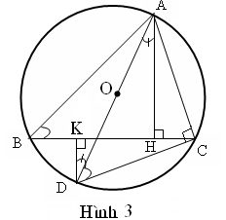**Cách giải 3:** (Hình 3)

*Gợi ý*: - Kẻ đường kính AOD

- Kẻ DK ⊥ BC

*Lời giải*: Ta cóDK // AH (1) (so le trong)



(2) (góc nội tiếp cùng chắn)



Cộng từng vế của (1) và (2) Ta được



Mà: (góc có các cặp cạnh tương ứng vuông góc)



. Vậy (Đpcm)



**Cách giải 4:** (Hình 4)

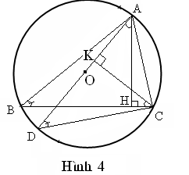*Gợi ý*: - Kẻ đường kính AOD

- Kẻ CK ⊥ AD

*Lời giải*: Ta có: (1) (góc có các cặp cạnh tương ứng vuông góc)



(2) (góc nội tiếp cùng chắn )



Cộng từng vế của (1) và (2) Ta được:



Mà: (góc có các cặp cạnh tương ứng vuông góc)







Vậy: (Đpcm)



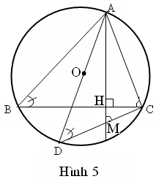

**Cách giải 5:** (Hình 5)

*Gợi ý*: - Kẻ đường kính AOD

- Gọi M là giao điểm của AH và DC

*Lời giải*: Ta có: (1) (góc có cạnh các cặp cạnh tương ứng vuông góc)



(2) (góc nội tiếp cùng chắn)



Trừ từng vế của (1) và (2) Ta được:



Mà: (góc ngoài tam giác)



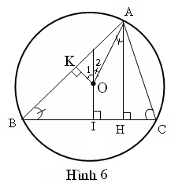Vậy (Đpcm)



**Cách giải 6:** (Hình 6)

*Gợi ý*: Kẻ OI ⊥ BC và OK ⊥ AB

*Lời giải*: Ta có: (1) (so le trong)



(2) (góc có các cặp cạnh tương ứng vuông góc)



Cộng từng vế của (1) và (2) Ta được



Mà (Cùng bằng sđ )







Vậy (Đpcm)



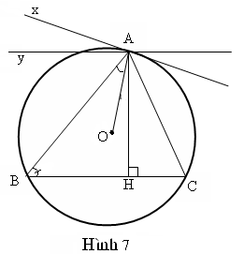

**Cách giải 7:** (Hình 7)

*Gợi ý*: Tại A kẻ tiếp tuyến Ax và đường thẳng Ay // BC

*Lời giải*: Ta có: (1) (góc có các cặp cạnh tương ứng vuông góc)



(2) (so le trong)



Cộng từng vế của (1) và (2) Ta được:



Mà: (góc nội tiếp cùng chắn)







Vậy (Đpcm)



Đây là một bài toán có nhiều cách giải khác nhau nhưng ở bài toán này việc sử dụng yếu tố vẽ thêm đường phụ là một vấn đề quan trong cho việc tìm ra các lời giải và là vấn đề khó đối với học sinh ở bài toán trên giáo viên cần cho học sinh chỉ ra kiến thức đã vận dụng vào giải bài toán.

- Kiến thức về hai đường thẳng song song, hai đường thẳng vuông góc.

- Góc nội tiếp, góc ở tâm, góc ngoài tam giác.

**Dạng 3: Chứng minh ba điểm thẳng hàng:**

**BÀI TOÁN 3:** Cho tam giác ABC nội tiếp trong một đường tròn (O). M ; N ; P lần lượt là cá điểm chính giữa các cung nhỏ ; . MN và NP cắt AB và AC theo thứ tự ở R và S. Chứng minh rằng: RS // BC và RS đi qua tâm của đường tròn nội tiếp tam giác ABC.



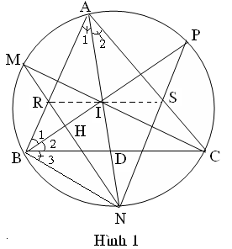**Cách giải 1:** (Hình 1)

*Gợi ý*: Đây là một bài toán hình tương đối khó đối với học sinh nếu không có tư duy tốt trong hình học. Khi đưa ra bài toán này ngay cả việc vẽ hình cũng là một vấn đề khó và các em đã không tìm ra được lời giải. Dưới sự hướng dẫn của thầy.

Ta có AN; BP và AN là các tia phân giác của tam giác ABC. Gọi I là giao điểm của các đường phân giác. Khi đó ta có I chính là tâm của đường tròn nội tiếp tam giác ABC.

Để chứng minh cho RS // BC và I RS ta đi chứng minh IR//BC; IS//BC rồi sử dụng tiên đề về đường thẳng song song để suy ra điều phải chứng minh. Sau một thời gian ngắn một học sinh đã tìm ra được lời giải cho bài toán này. Và cũng là lời giải ngắn mà thầy đã tìm ra.



*Lời giải*: Xét NBI ta có: mà  ; (Góc nội tiếp chắn cung ); =



Do đó ;



= (Góc ngoài của tam giác ABI)



 NBI cân tại N N thuộc trung trực của đoạn thẳng BI.



Ta chứng minh đường trung trực của đoạn thẳng này chính là RN.

Gọi H là giao điểm của MN và PB. Ta có :

=sđ =



Vì là góc có đỉnh nằm bên trong đường tròn và



; ; = 3600 = 900



RN là trung trực của đoạn thẳng BI BR = RI



RBI cân tại R



IR // BC (Vì tạo với các tuyến BI hai góc so le trong bằng nhau)



Cũng chứng minh tương tự ta cũng được IS // BC, từ điểm I ở ngoài đường thẳng BC ta chỉ có thể kẻ được một đường thẳng song song với BC

R ; I ; S thẳng hàng.



Vậy RS // BC và RS đi qua tâm I của đường tròn nội tiếp tam giác ABC.

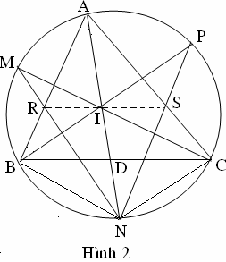**Cách giải 2:** (Hình 2)

*Gợi ý*: Trong cách giải này yêu cầu học sinh phải nắm lại kiến thức cũ về định lý Ta-lét đảo và tính chất đường phân giác trong tam giác đây là tính chất quan trọng mà các em đã được học ở lớp 8 đa số HS ít thậm trí là không hay để ý đến tính chất này.

*Lời giải*: Theo giả thiết ta có do đó MN là phân giác của



Áp dụng tính chất đường phân giác trong tam giác ABN ta có: (1)



Tương tự: NP là phân giác của tam giác ACN (2)



vì nên BN = CN kết hợp với (1) và (2) ta được



RS // BC (định lý Ta-lét đảo)



Gọi giao điểm của RS với AN là I, của BC và AN là D vì RS // BC nên ta có:

mà suy ra



BND 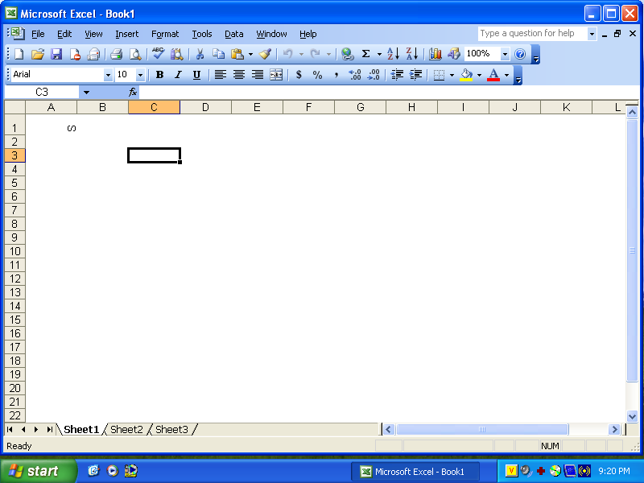ANB (vì có góc chung và)



Nên . Vậy



Suy ra BI là phân giác của góc



Ở trên ta có I thuộc phân giác AN của ta lại vừa chứng minh I thuộc phân giác nên I là tâm của đường tròn nội tiếp tam giác ABC.( Đpcm)



**BÀI TOÁN 4:** T ừ một điểm trên đường tròn ngoại tiếp của một tam giác bất kì hạ các đường vuông góc xuống ba cạnh của tam giác ABC nội tiếp đường tròn. Chứng minh rằng chân của ba đường vuông góc đó thẳng hàng

***(Đường thẳng này gọi là đường thẳng Simson)***

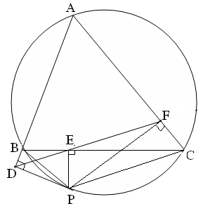

**Cách giải 1:**

Vì tứ giác BDPE là tứ giác nội tiếp



(*)(Góc nội tiếp cùng chắn một cung)



tứ giác EFCP cũng là tứ giác nội tiếp



 (**) (Góc nội tiếp cùng chắn một cung)



Vì tứ giác ABPC nội tiếp đường tròn (1)



(2)



Từ (1) và (2) =



(***)



Từ (*) ; (**) và (***)

= D ; E ; F thẳng hàng.



**Cách giải 2:**

Tứ giác EFCP là tứ giác nội tiếp (1)



Vì tứ giác ABPC nội tiếp đường tròn



Mà (2)



Tứ giác EPDB là tứ giác nội tiếp = ( 3)



Từ (1) ; (2) và (3) ta có :



Suy ra ba điểm D ; E ; F thẳng hàng

Đối với bài toán trên là một bài toán khó yêu cầu học sinh phải huy động nhiều kiến thức có liên quan vì vậy ngay cả việc tìm ra lời giải đã khó việc tìm ra các cách giải khác nhau là một vấn đề quá khó, với bài này bản thân học sinh của tôi không làm được sau khi giáo viên gợi ý học sinh đã dần tư duy sáng tạo và tìm được hướng đi của bài toán. Đơn vị kiến thức được áp dụng để giải bài toán.

- Để chứng minh ba điểm thẳng hàng cần chứng minh hai góc kề có tổng số đo bằng 1800.

- Tứ giác nội tiếp đường tròn.

- Góc nội tiếp trong đường tròn.

**Dạng 4: Chứng minh tam giác đồng dạng:**

**BÀI TOÁN 5:** Đường tròn (O;R1) và (O';R2) tiếp xúc nhau tại P. Một cát tuyến qua P cắt (O;R1) tại A và (O';R2) tại B. Một cát tuyến khác cũng qua P cắt (O;R1) tại C và (O';R2) tại D. Chứng minh các tam giác PAC và PBD đồng dạng.

Sau khi đọc bài toán này giáo viên cần cho học sinh nhắc lại kiến thức về hai đường tròn tiếp xúc với nhau. Và từ đó cần yêu cầu học sinh để giải bài toán trên chung ta phải đi xét hai trường hợp xảy ra.

Hai đường tròn tiếp xúc ngoài và hai đường tròn tiếp xúc trong. Ở đây tôi chỉ trình bày về hai đường tròn tiếp xúc ngoài còn trường hợp hai đường tròn tiếp xúc ngoài chúng ta chứng minh tương tự

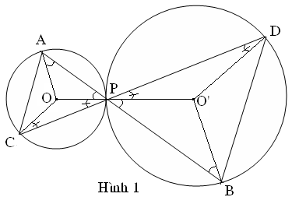**Cách giải 1:** (Hình 1)

*Gợi ý*: - Tính chất của hai đường tròn tiếp xúc nhau

- Áp dụng trường hợp đồng dạng thứ hai

*Lời giải*: Ta có các tam giác OAP và tam giác O'BP là các tam giác cân tại O và O' Suy ra: và mà (Hai góc đối đỉnh)



OAP O'BP (1)



Tương tự ta cũng có:

và mà ( Hai góc đối đỉnh)



OCP O'DP (2)



Từ (1) và (2) ta có:



Lại có Suy ra : PA1­B1 PA2B2



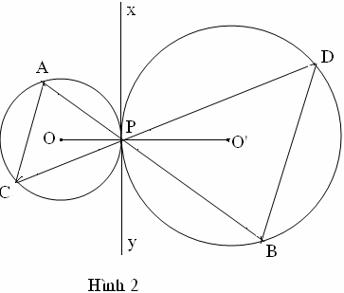**Cách giải 2:** (Hình 2)

*Gợi ý*: - Kẻ tiếp tuyến chung xPy của hai đường tròn.

- Áp dụng trường hợp đồng dạng thứ ba

- Áp dụng định lí về góc tạo bởi tia tiếp tuyến và dây cung

*Lời giải*: Kẻ tiếp tuyến chung xPy của hai đường tròn.

Ta có. (Áp dụng tính chất về góc tạo bởi tiếp tuyến và dây cung và góc nội tiếp cùng chắn một cung thì bằng nhau)



Mặt khác (hai góc đối đỉnh)



Suy ra : PA1­B1 PA2B2



***Bài tập có thể giải được nhiều cách***.

**Bài tập 1:** Ở miền trong của hình vuông ABCD lấy một điểm E sao cho

= 150. Chứng minh rằng tam giác ADE là tam giác đều.



**Bài tập 2:** Chứng minh định lí Pitago.

**Bài tập 3:** Cho hình vuông ABCD, O là giao điểm của đường chéo AC và BD gọi M và N là trung điểm của OB và CD chứng minh A; M; N; D cùng thuộc đường tròn.

**Bài tập 4:** Cho tứ giác ABCD; AD = BC; M và N là trung điểm chính giữa của AB và DC kéo dài AD, MN cắt nhau tại E kéo dài BC, MN cắt nhau tại F. Chứng minh rằng:



**Bài tập 5:** Cho tam giác ABC nội tiếp đường tròn tâm O đường kính AC. Trên tia AB lấy điểm D sao cho AD = 3AB. Đường thẳng Dy vuông góc với DC tại D cắt tiếp tuyến Ax của đường tròn (O) tại E. Chứng minh tam giác BDE là tam giác cân.

***Khái quát hoá bài toán.***

Sau khi đã tìm ra các cách giải khác nhau, giáo viên cần cho học sinh khái quát hoá bài toán bằng cách trả lời được một số câu hỏi cụ thế sau:

1) Trong các cách chứng minh những kiến nào đã được vận dụng ?

2) Có những cách chứng minh nào tương tự nhau? Khái quát đường lối chung của các cách ấy?

3) Và trong cách chứng minh trên kiến thức nào đã vận dụng và kiến thức đó được học ở lớp mấy, và có thể hỏi cụ thể chương nào tiết nào để kiểm tra sự nắm vững kiến thức của học sinh.

4) Cần cho học sinh phân tích được cái hay của từng cách và có thể trong từng trường hợp cụ thể ta nên áp dụng cách nào để đơn giản nhất và có thể áp dụng để giải các câu liên quan vì một bài hình không chỉ có một câu mà còn có các câu liên quan.

5) Việc khái quát hoá bài toán là một vấn đề quan trọng. Khái quát hóa bài toán là thể hiện năng lực tư duy, sáng tạo của học sinh. Để bồi dưỡng cho các em năng lực khái quát hoá đúng đắn phải bồi dưỡng năng lực phân tích, tổng hợp, so sánh, vận dụng kiến thức liên quan để biết tìm ra cách giải quyết vấn đề trong các trường hợp.

6) Việc tìm ra nhiều lời giải cho một bài toán là một vấn đề không đơn giản đòi hỏi học sinh phải có năng lực tư duy logic, kiến thức tổng hợp. Không phải bài toán nào cũng có thể tìm ra nhiều lời giải. Mà thông qua các bài toán với nhiều lời giải nhằm cho học sinh nắm sâu về kiến thức vận dụng kiến thức thành thạo để có thể giải quyết các bài toán khác.

**II.1. Tính mới, tính sáng tạo:**

**II.1.1. Tính mới:**

Sáng kiến ***“*Rèn luyện khả năng tìm lời giải bài toán hình học cho học sinh khá, giỏi lớp 9*”*** nêu ra phương pháp, hướng dẫn học sinh tìm hiểu, khai thác kiến thức hình học 9 nhằm phát huy năng lực tư duy sáng tạo của các em học sinh. Từ đó giúp các em học sinh không chỉ dễ dàng tiếp thu các kiến thức của bộ môn mà còn có thể học tập các bộ môn khác một cách nhanh hơn, tốt hơn và đạt hiệu quả cao hơn.

**II.1.2. Tính sáng tạo:**

Sáng kiến này có thể áp dụng ở các bộ môn toán ở các khối lớp và các môn khoa học tự nhiên. Giáo viên có thể áp dụng sáng kiến này trong việc giảng dạy theo các phương pháp dạy học mới như dạy học stem, dạy học theo trạm, dạy học bàn tay nặn bột, …. Sử dụng các kĩ thuật dạy học như hoạt khăn trải bàn, bản đồ tư duy….

**II.2. Khả năng áp dụng, nhân rộng:**

Với sáng kiến trên học sinh hiểu được bản chất của các bài toán hình học. Do đó, đề tài không chỉ dừng lại ở việc bồi dưỡng học sinh giỏi môn hình học 9 mà đề tài còn mở rộng cho việc bồi dưỡng học sinh giỏi các môn toán và khoa học tự nhiên lớp 6,7,8 một cách hiệu quả, không những vậy còn giúp các em phát triển tư duy, sáng tạo trong các môn học.

**II.3. Hiệu quả, lợi ích thu được do áp dụng giải pháp**

**a. Hiệu quả kinh tế:**

**b. Hiệu quả về mặt xã hội:**

Trong thực tế giảng dạy việc bồi dưỡng học sinh khá giỏi môn toán, với cách làm trên đây đã mang lại hiệu quả cao trong việc rèn luyện năng lực sáng tạo toán cho học sinh. Cụ thể 85% các em học sinh đã thực sự có hứng thú học toán bồi dưỡng cho học sinh khá giỏi, đã tự độc lập tìm tòi ra nhiều cách giải khác nhau mà không cần sự gợi ý của giáo viên. 15% các em còn cần gợi ý các trường hợp, song rất mong muốn được tham dự lớp bồi dưỡng học sinh giỏi này.

**c. Giá trị làm lợi khác:**

Trong những năm bồi dưỡng học sinh giỏi khi áp dụng sáng kiến này, tôi đã có được nhiều giải học sinh giỏi các cấp …..

**CƠ QUAN ĐƠN VỊ**  Hải Phòng, ngày.....tháng.....năm...........

**ÁP DỤNG SÁNG KIẾN** **Tác giả sáng kiến**

**(Xác nhận) (Ký tên)**

...................................

...................................

...................................

(Ký tên, đóng dấu)